Pozvánka na semináře k výkladu ustanovení zákona č. 330/2025 Sb. a jeho prováděcí vyhlášky
Účinnost legislativy o správě informací o stavbě a vystavěném prostředí se blíží

Termíny konání: 11. 11. 2026 | 9. 12. 2026
Čas: 9:00–15:00
Forma semináře: Prezenčně i online
Místo konání: Česká agentura pro standardizaci, Biskupský dvůr 1148/5, 110 00 Praha +
MS Teams

Link MS Teams:
Středa 11. listopadu:
https://teams.microsoft.com/meet/31989721206034?p=MbpZwR48s7UeVwxtPE

Středa 9. prosince:
https://teams.microsoft.com/meet/315333749806737?p=7kxyTbQdT2bMn9NdkK

Proč se zúčastnit:
➢ Připravíte se na účinnost zákona od 1. 1. 2027
➢ Získáte výklad přímo od autorů legislativy
➢ Seznámíte se s datovým standardem stavby a informačním modelem stavby
➢ Dozvíte se, jak nastavit procesy ve své organizaci

Program:
➢ Koncepce zavádění metody BIM v ČR
➢ Základní principy zákona a prováděcí vyhlášky
➢ Informační model stavby a informační kontejnery
➢ Datový standard stavby
➢ Společné datové prostředí
➢ Diskuze a odpovědi na dotazy

Lektoři: Ing. Leoš Svoboda, Mgr. et Mgr. Dana Prudíková, Ph.D., Ing. Petr Serafín, Ing. Štěpánka Tomanová, Ing. Kateřina Schön, Ing. Rostislav Mareš, Ing. Jiří Buneš, Ing. Martin Sklenář
Prosíme, přihlašujte se jmenovitě do 6. listopadu 2026 zde: https://forms.cloud.microsoft/e/PaEkAp1u1H

Případně pomocí naskenování QR kódu:
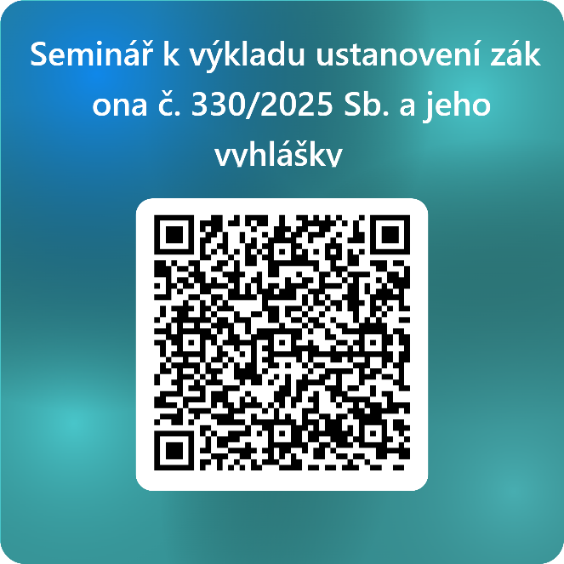

Těšíme se na Vás a věříme, že Vám tento seminář přinese zajímavé teoretické i praktické informace a náměty.

Tým Koncepce metody BIM
bim@agenturacas.gov.cz

